השקיה אוטומטית בעציץ - הוראות התקנה

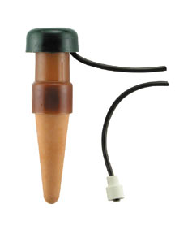 | 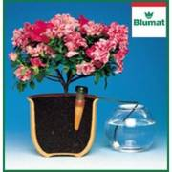 | עקרון הפעולה:  דקר קונוס עשוי חרס ומלא במים.  הדקר ננעץ בעציץ ומחובר למיכל מים או לברז.  התייבשות האדמה גורמת ליציאת מים דרך החרס לקרקע וליצירת תת-לחץ .  תת-הלחץ גורם ליניקת מים מהמכל לתוך החרס ולכן העציץ מושקה אוטומטית
שלבי ההתקנה בעציץ
- פתח את המכסה | 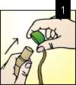
השרה את החרס במים לכמה דקות | 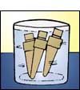
סגור את המכסה בתוך המים (כדי שלא ייכנס אויר). | 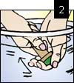
החדר את החרס לאדמת העציץ | 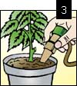
הכנס את קצה הצינור לכלי עם מים | 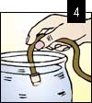
הקפד שגובה פני המים יהיה נמוך מהמכסה הירוק של החרס על מנת שלא תהיה זרימת מים ישירה ממיכל המים לעציץ אלא יניקת מים.  ככל שגובה פני המים במיכל נמוך יותר, כך הצמח יקבל פחות מים | 